低频交流电流探头
CP1000A (1000A/10Hz~100kHz)

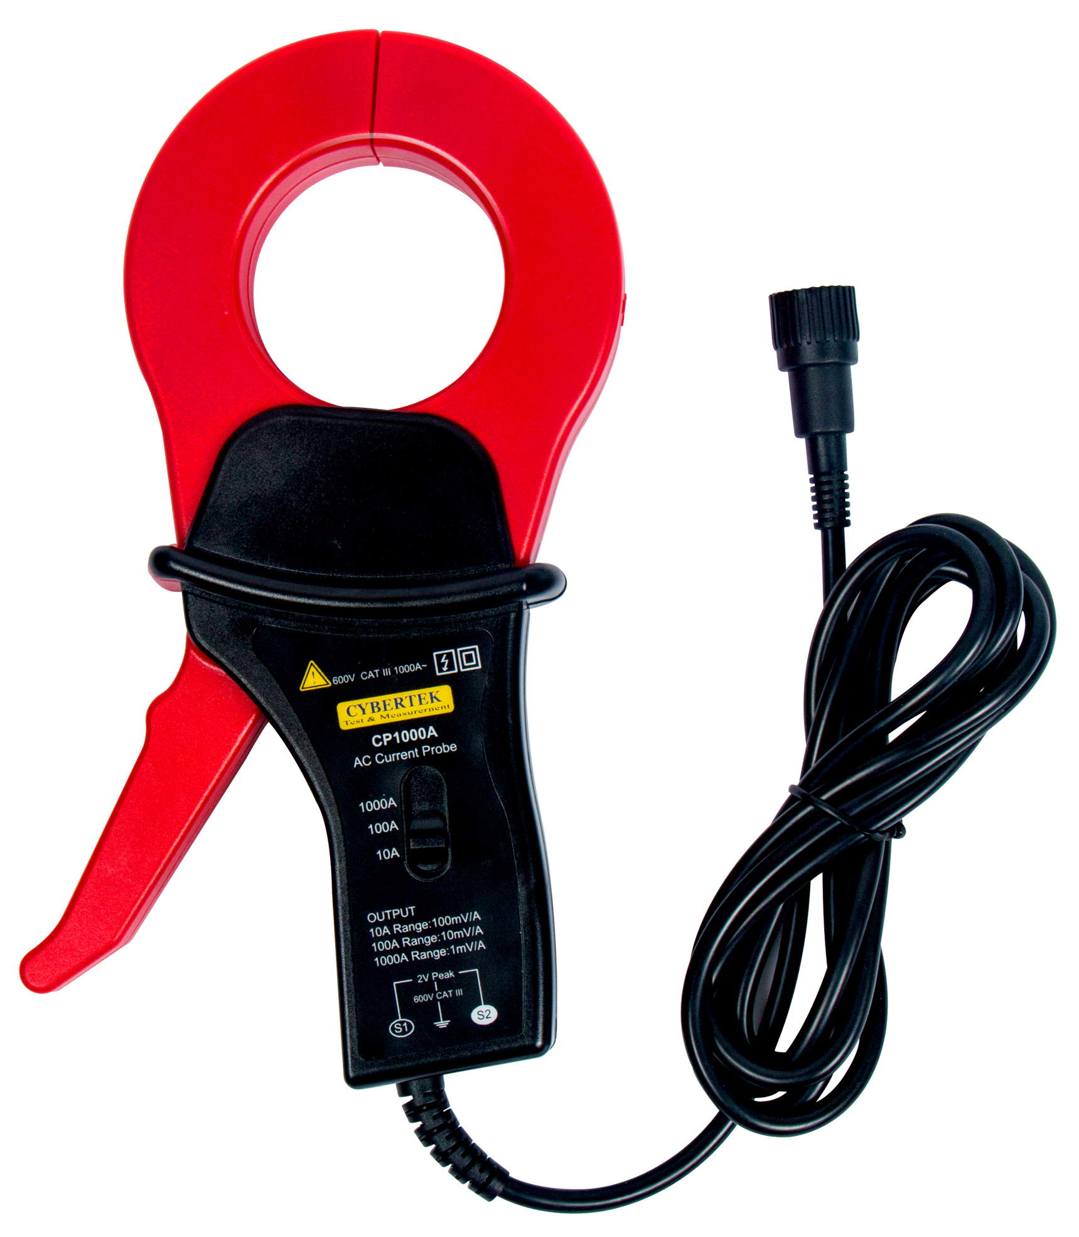

深圳市知用电子有限公司

为安全使用本机器
必须严格遵守以下安全注意事项。如果不按照该说明书使用的话，有可能会损害机器和造成人身伤害。此外，因违反注意事项进行操作所产生的问题，本公司概不负责。


警告

- 确保产品在额定电压和额定电流范围内使用。
- 探头在使用过程中不要打开外壳和试图接线。
- 不要在潮湿或易燃易爆的环境使用。
- 使用前保证仪器的干燥和清洁。
- 如产品出现问题，请及时与我公司联系。请不要擅自打开外壳维修，以免发生意外。

1. 概 述
CP1000A电流探头用于交流电流测量，被测电流达到1000A有效值，2000A的峰值电流，带宽到100kHz。钳口直径约54mm；标准的BNC输出接口，可接任何厂家示波器；3个量程可切换，方便小电流测量；增加可选配件BNC转香蕉插座，可实现和数字万用表的连接。广泛应用于电机驱动，逆变器，开关电源，航空电子等测量中。

2. 产品及附件说明
- 主体说明
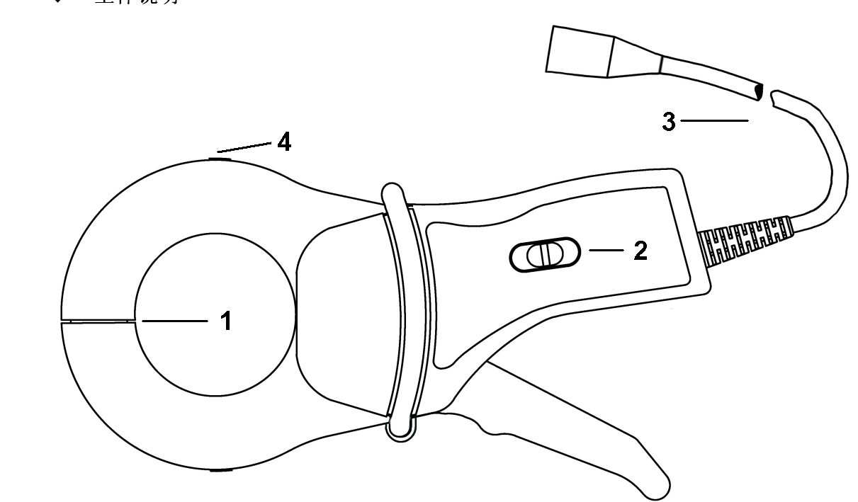

1. 钳口：夹住被测导线，直径54mm
2. 量程选择：提供10A(100mV/A),100A(10mV/A),1000A(1mV/A) 3个量程
3. 输出线：约2米，标准的BNC输出接口
4. 电流指示方向：电流方向，按照电流方向流过电流，输出为正，否则为负

- 选件说明
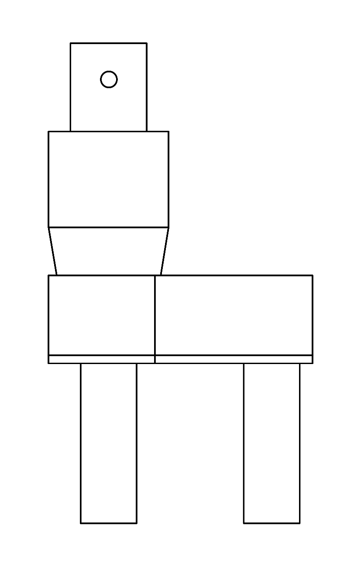
可选件： BNC(母)转香蕉插座(公)

3. 产品规格
量程 |  | 10A | 100A | 1000A
连续电流 |  | 10Arms | 100Arms | 1000Arms
峰值电流 |  | 30Apk | 300Apk | 2000pk
电流传输比 |  | 100mV/A | 10mV/A | 1mV/A
带宽 |  | 10Hz~100kHz
上升时间 |  | ≤3.5μs
精度* | 0.1A...1A | ≤2%
精度* | 1A...10A | ≤1%
精度* | 10A...100A | ≤0.5%
精度* | 100A...1000A | ≤0.3%
位置对精度影响 |  | 0.2%(典型值)
钳口直径 |  | 54mm
输出接口 |  | BNC
输出线长度 |  | 2米
安全等级 |  | 600V CATIII
工作温湿度 |  | -10℃~55℃,80% or less
保存温湿度 |  | -40℃~70℃,80% or less
工作海拔高度 |  | 2000m
尺寸(长*宽*高) |  | 216*115*45mm
重量 |  | 695g
（*精度：0.1A...10A校准频率是1kHz；10A...1000A校准频率是50Hz）
- 操作步骤

- 连接探头到示波器或者其它测量设备，并正确设置相关参数；
- 探头接入到被测电路，确保电路在关机情况下操作；
- 被测电路开机工作，进行正确测量；
- 测量完毕后，先关闭被测电路，再取下探头，并保管好。

5. 装箱单

装 箱 单
名 称 | 数 量
CP1000A本体 | 1个
说明书及保修卡 | 1册
检测报告 | 1页

CYBERTEK
深圳市知用电子有限公司
SHENZHEN ZHIYONG ELECTRONICS CO.,LTD.
深圳市龙岗区黄阁北路天安数码城4号大厦A1702
Tel: 400 852 0005
0755-8662 8000
Q Q: 400 852 0005
Fax: 0755-8662 0008
Email: cybertek@cybertek.cn © Zhiyong Electronics, 2022
Url: http://www.cybertek.cn Published in China, Sept 1, 2022

